Farbharmonien

Damit eine floristische Arbeit farblich harmonisch wirkt, sollen die Farbe der eingesetzten Werkstoffe farblich zueinander passen. Der Florist spricht hier von harmonischer Farb - Zusammenstellung.

Bei den Farbharmonien in der Floristik unterscheidet man zwischen

- "Harmonien im Gleichklang",
- "Harmonien kleiner Kontraste" und
- „Harmonien großer Kontraste"

A) Harmonie im Gleichklang

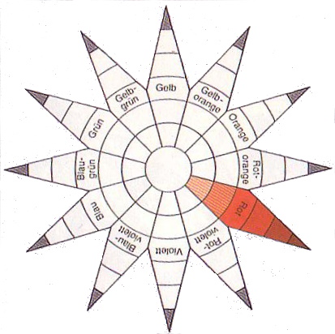 | Diese Harmonie wird durch unterschiedliche Helligkeiten eines Farbtones gebildet. Bei vielen Blüten findet man dieses Zusammenspiel (dunkle Mitte zu den Rändern heller werdend)  Diese Harmonie ist von ruhiger Wirkung und gehört daher zur Grundlage allen Gestaltens. In Verbindung mit anderen Harmonien bereichert sie die Farbigkeit ohne zu verwirren oder die Ordnung zu stören.

Beispiel aus der Floristik

